数控机床016
一、单项选择题
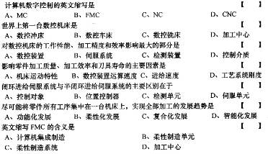
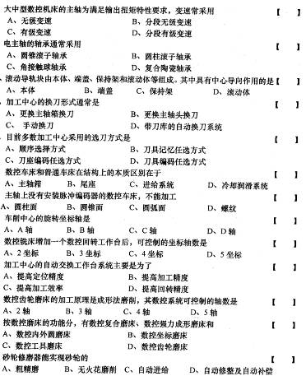

二、多项选择题
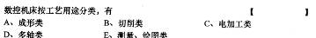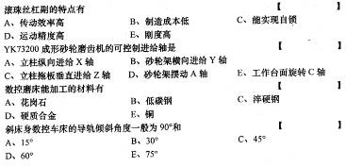

三、填空题
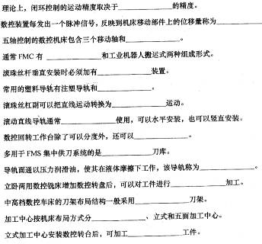

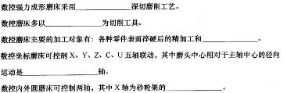

四、简答题
简述智能化加工的原理。
绿色生态机床应该具备哪些特征？
简述加工中心的特点。
数控强力成形磨床为七轴五联运数控系统，简述七轴的名称和相应的运动。
按自动换刀装置的不同，加工中心可以分成哪几类？

五、分析题
